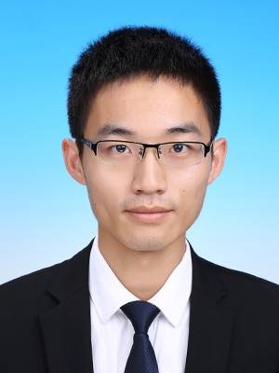
王苇
电话：13006366570 籍贯：湖南邵阳
电子信箱825756024@qq.com 政治面貌：中共党员

求职意向
设备工艺工程师
教育背景
2013.09～2016.06 武汉理工大学 材料加工工程 科学硕士
- 成绩专业前20%， 荣获校研究生全额奖学金
2009.09～2013.06 武汉理工大学 材料成型机及控制工程 工学学士
- 成绩专业前20%， 荣获校二等奖学金、校三等奖学金、院三好学生
主修课程：金属学与热处理、机械工程材料、材料成型原理、机械原理、机械制造基础、冲压工艺与模具设计、精密成形技术、高能成形原理与技术、材料先进制备技术、材料加工计算机辅助技术等。
基本技能
- CET-6（497），能进行日常生活和部分技术交流，具备机械和材料类英语翻译能力。
- 全国计算机等级考试二级（C语言），熟练应用YMS、DFS、MDW、FDC、MFC等不良分析软件及MS office办公软件。
- 具有C1驾驶执照，能熟练驾驶机动车。
项目经历
2014.02/至今 基于电磁压制的微电子封装用环保钎焊材料制备技术研究 （E050802）
- 利用电磁成形和粉末冶金的组合优势，制备微电子封装所需的环保钎料薄片，探索新型银基环保钎料质量和性能的控制方法及工艺保障措施。
2014.05/至今 高应变率复杂应变路径下车身高强钢的本构模型及变性规律研究（校研究生自主创新研究基金 No. 145201007）
- 通过准静态与动态高速拉伸试验，建立含有应变路径及应变率影响因子的本构模型；采用SEM、电子衍射分析材料微观组织变化以研究变形机理与失效模式；项目研究结果将为车身高强钢先进成形工艺优化设计提供重要理论基础。
工作经验
22013.07-2013.09 长沙蓝思科技有限公司 实习生
- 公司平磨车间实习，熟悉平磨车间设备，了解平磨工艺过程。
2014.09-2015.01 湖北科技职业学院 外聘教师
- 作为外聘教师，负责计算机基础知识及相关OFFICE软件教学。
2016.07-至今 成都京东方光电科技有限公司 设备工艺工程师
- PH1 Set Up 主负责A-Step测试设备Set Up跟进，熟悉设备搬入、装机、调试、生产过程。
- Sputter设备维护及不良改善 熟悉Sputter设备及各膜层工艺参数，维护设备正常运转，学习
Sputter常见不良分析方法和不良分析软件的使用。
- Mask 清洗 Mask清洗工艺商评估，清洗品管理，清洗厂商对接负责人，与清洗厂商合作开发Mask
清洗新工艺。
工作总结
- 从当初刚毕业跨入职场生涯的小白到现在已接近两年了，在这两年的职场生涯里，给我感触最深的三
的三个词就是：责任、沟通和自学。责任，每一项工作任务，你必须承担自己那一份责任，想着怎么去完善，才能把做好；沟通，在与厂商的合作过程中，只有有效沟通，才能一起合作把事情做好；自学，学习是无止境的，并且工作后的学习更加困难，你要分清楚哪些是你需要学习的，哪些只是需要了解的，不断夯实自己的专业基础。
自我评价
乐观开朗自信，热爱交际团队合作，跑步、篮球、羽毛球等体育运动同样是最爱，喜爱摄影、写作等文艺的活动，热爱中国象棋锻炼思维的运动。

